**KARYA TULIS ILMIAH**

**PEMANFAATAN KULIT JENGKOL DAN KULIT DURIAN MENJADI BRIKET ARANG SEBAGAI BAHAN**

**BAKAR ALTERNATIF**

**~~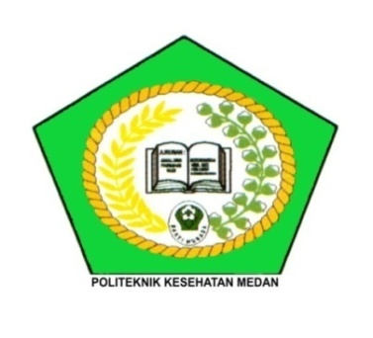~~**

**OLEH:**

**WINDA PRATIWI PUTRI SEMBIRING  
 NIM. P00933015048**

**POLITEKNIK KESEHATAN KEMENKES MEDAN  
JURUSAN KESEHATAN LINGKUNGAN  
KABANJAHE  
2018**

**LEMBAR PERSETUJUAN**

**JUDUL : PEMANFAATAN KULIT JENGKOL DAN KULIT DURIAN MENJADI BRIKET ARANG SEBAGAI BAHAN BAKAR ALTERNATIF**

**NAMA : WINDA PRATIWI PUTRI SEMBIRING**

**NIM : P00933015048**

TelahDiterimadanDisetujuiUntukDiseminarkanDihadapanPenguji

Kabanjahe, Mei 2018

**Menyetujui**

**DosenPembimbing**

**RiyantoSuprawihadi, SKM, M.Kes  
NIP. 196001011984031002**

**KetuaJurusanKesehatanLingkungan**

**PoliteknikKesehatanKemenkes Medan**

**ErbaKaltoManik, SKM, M.Sc**

**NIP.196203261985021001**

**LEMBAR PENGESAHAN**

**JUDUL :PEMANFAATAN KULIT JENGKOL DAN KULIT DURIAN MENJADI BRIKET ARANG SEBAGAI BAHAN BAKAR ALTERNATIF**

**NAMA : WINDA PRATIWI PUTRI SEMBIRING**

**NIM : P00933015048**

KaryaTulisIlmiahiniTelahDiujipadaSidangUjianAkhir Program JurusanKesehatanLingkunganPoltekkesKemenkes RI Medan

Tahun 2018

**Penguji I Penguji II**

**MustarRusli SKM, M.Kes Desy Ari Apsari SKM, MPH  
NIP.196906081991021001 NIP.19740201998032003**

**Menyetujui,**

**KetuaPenguji**

**RiyantoSuprawihadi, SKM, M.Kes  
NIP. 196001011984031002**

**Mengetahui,**

**KetuaJurusanKesehatanLingkungan  
PoliteknikKesehatanKemenkes Medan**

**ErbaKaltoManik SKM, M.Kes**

**NIP. 196203261985021001**

**KEMENTERIAN KESEHATAN REPUBLIK INDONESIA  
POLITEKNIK KESEHATAN MEDAN   
JURUSAN KESEHATAN LINGKUNGAN , KABANJAHE**

**KARYA TULIS ILMIAH, AGUSTUS 2018**

**WINDA PRATIWI PUTRI SEMBIRING**

**“PEMANFAATAN KULIT JENGKOL DAN KULIT DURIAN MENJADI BRIKET ARANG SEBAGAI BAHAN BAKAR ALTERNATIF”**

**V+23 Halaman + 4Tabel + Daftar Pustaka + Lampiran**

**ABSTRAK**

Pemanfaatan sampah menjadi briket arang merupakan salah satu alternatif untuk mengatasi permasalahan pembuangan sampah. Seperti pemanfaatan sampah kulit jengkol dan kulit durian untuk dijadikan briket arang sebagai alternatif pengganti bahan bakar minyak oleh masyarakat yang biasanya digunakan masyarakat untuk memasak.Tujuan penelitian ini adalah untuk mengetahui lama nyala api dan panas dari briket kulit jengkol dan kulit durian.Penelitian ini bersifat eksperimen yaitu untuk melakukan percobaan membuat briket arang dari kulit jengkol dan kulit durian. Alat yang digunakan dalam eksperimen ini yaitu cetakan briket yang terbuat dari pipa PVC berdiameter 2,2cm dan tinggi 3cm , kayu penekan seberat 500gram.

Hasil penelitian menunjukkan lama nyala api kulit jengkol lebih lama dibanding denngan briket kulit durian dan panas dari briket kulit durian lebih panas dibanding dengan briket kulit jengkol.

Untuk masyarakat dapat dimanfaatkan briket kulit jengkol dan briket kulit durian sebagai pengganti bahan bakar alternatif sebagai pengganti minyak tanah dan perlu penelitian dengan sampah bahan lain dan mengukur kadar abu yang dihasilkan.

Kata kunci : briket arang , kulit jengkol, kulit durian,bahan bakar alternatif.

**INDONESIAN MINISTRY OF HEALTH**

**MEDSAN HEALTH POLYTECHNICS**

**ENVIRONMENTAL HEALTH DEPARTEMENT KABANJAHE**

**SCIENTIFIC PAPER, AUGUST 2018**

**WINDA PRATIWI PUTRI SEMBIRING**

**“THE USE OF PITHECELLOBIUM JIRINGAAND DURIO ZIBETHINUS INTO CHARCOAL BRIQUETTES AS AN ALTERNATIVE FUEL”**

**VII+27 PAGES + BIBLIOGRAPHY + ATTACHMENT**

**ABSTRACT**

Utilization of waste into charcoal briquettes is one alternative to overcome the problem of garbage disposal. Such as the use of jengkol leather waste and DurioZibethinus to be used as charcoal briquettes as an alternative substitute for fuel oil by the community that is usually used by the community to cook. The purpose of this study was to determine the duration of thw flame and heat of jengkol leather briquettes and DurioZibethinus. This research is experimental, that is to do experiment to make charcoal briquettes from PithecellobiumJiringa andDurioZibethinus. The tools used in this experiment are briquette molds made of PVC pipes with a diameter of 2,2 cm and height of 3cm, suppressing wood weighing 500 grams.

The results of the study showed that the duration of PithecellobiumJiringa flame was longer than that of durian sin briquettes and heat from DurioZibethinus briquettes more than that of PithecellobiumJiringa briquettes.

For the community can be used jengkol leather briquettes and DurioZibethinus briquettes as a substitute for alternative fuels as a substitute for kerosene and need to research with other materials waste an measure the ash content produced.

**Keywords : charcoal briquettes , PithecellobiumJiringa, DurioZibethinus, alternative fuel.**

**KATA PENGANTAR**

PujisyukurkehadiratTuhan Yang MahaEsaatasberkatdanrahmat-Nya, sehinggapenulisdapatmenyelesaikanKaryaTulisIlmiahdenganJudul “**PEMANFAATAN KULIT JENGKOL DAN KULIT DURIAN MENJADI BRIKET ARANG SEBAGAI BAHAN BAKAR ALTERNATIF”**

Dalampenyusunankaryatulisini, penulistidaklepasdariberbagaikesulitandanhambatan, namumberkatbantuandandorongandariberbagaipihakmakapenulisdapatmenyesaikannyadenganwaktu yang telahditentukansebagaisyaratuntukmemperolehgelar Diploma III di PoltekkesKemenkes Medan JurusanKesehatanLingkungan.

Sehubungandenganiniperkenankanlahpenulismengucapkanterimakasihkepada:

1. IbuDra. Ida Nurhayati, M.KesselakuDirekturPoltekkesKemenkes Medan
2. BapakErbaKaltoManik, SKM, M.ScselakuKetuaJurusanKesehatanLingkungan
3. BapakRisnawatiTanjungPakpahan SKM, M.Kesselakupembimbingakademik yang telahbanyakmemberikan saran danbimbingankepadasaya.
4. IbuRiyantoSuprawihadi, SKM, M.KesselakudosenpembimbingKaryaTulisIlmiah yang telahbanyakmembimbingsayadalampenyusunanKaryaTulisIlmiahini
5. IbuDesy Ari Apsari, SKM, MPHdanBapakMustarRusli, SKM, M.Kesselakudosenpenguji yang telahmemberikan saran dalampenulisanKaryaTulisIlmiahini
6. TeristimewabuatkeduaorangtuasayaBapakM.SembiringdanMamak E.S.Br Barus yang selalumemberikanbanyakdukungandoa, nasehat, materidanmemberikanbanyakmotivasibagisayamulailahirsampaisaatini.
7. TerkhususkepadaAbangsayaAndre Pratama Putra SembiringdanAdiksayaSeptriansembiring yang sayasayangidanselalumemberikansemangatkepadasayadalammenyelesaikanKaryaTulisIlmiahIni.
8. Buatbapakasrama yang sudahbanyakmendukungdalamhalrepetannya
9. BuattemansekamarsayaCharolina, Fitri, Juwitadan Natalia yang sudahmenjadikeluargakeduasayaselamamasukdikampusinidanselalumemberikanbanyakdukungandanmotivasikepadasaya.
10. Buattemansetingkatsayastambuk 2015 terkhususbuatanakasramakamar 13 (dwiky, eggo, psalmen, thander), kamar 15 (apul,kakdesi,lena,nianisya,ophel), kamar 16 (eka,lely,lia, nurul,yuli), kamar 17(Luin, simon, andy,deta) danCyntia Bukit yang sudahbanyakmembantuwalaupunkadangbuatribut.
11. Buatadektingkat 2 (Rani, monik, okta, milka,vina, via,ristadan mala)
12. Dan semuapihak yang telahmembantudalampenulisanKaryaTulisIlmiahini.

Kabanjahe, Agustus 2018

**DAFTAR ISI**

**LEMBAR PERSETUJUAN**

**ABSTRAK**

**KATA PENGANTAR**

**DAFTAR ISI i**

**DAFTAR TABEL**

**DAFTAR LAMPIRAN**

**BAB I PENDAHULUAN**

1.1 LatarBelakang 1

1.2 RumusanMasalah 3

1.3 TujuanPeneltian 3

1.4ManfaatPenelitian 3

**BAB II TINJAUAN PUSTAKA**

2.1 Sampah 5

2.1.1 PengertianSampah 5

2.1.2 Jenis-jenisSampah 6

2.1.3 DampakSampahpadaMasyarakat 7

2.1.4 Cara PengelolaanSampah 8

2.2 Bioarang 8

2.3 BriketBioarang 8

2.4 BahanBakar 13

2.5 Biomassa 13

2.6 KulitJengkol 15

2.7 Durian 16

2.8 KerangkaKonsep 17

2.9 DefenisiOperasional 17

2.10 Hipotesis 18

**BAB III METODE PENELITIAN**

3.1 JenisdanDesainPenelitian 19

3.2 LokasidanWaktuPenelitian 19

3.3 AlatdanBahan 19

3.4 ProsedurKerja 20

3.5 PengolahandanAnalisis Data 23

**BAB IV HASIL DAN PEMBAHASAN**

4.1 Hasil Penelitian................................................................................. …… 24

4.2 Pembahasan............................................................ 27

**BAB V SIMPULAN DAN SARAN**

5.1 Simpulan.......................... 29

5.2 Saran........ 29

**DAFTAR PUSTAKA**

**DAFTAR TABEL**

Tabel 4.1 Hasil pengamatan lama nyala bara pada briket arang kulit jengkol dan briket arang kulit durian 24

Tabel 4.2 Hasil pengamatan panas antara briket arang kulit jengkol dan briket arang kulit durian 25

Tabel 4.3Uji T-Test Independent lama nyala api Briket kulit jengkol dan briket kulit  
 durian 26

Tabel 4.4 Uji T-Test Independent panas Briket kulit jengkol dan briket kulit   
durian 26

**DAFTAR LAMPIRAN**

Lampiran 1 Lembar Konsul  
Lampiran 2 Lembar SPSS(Statistical Package for the Social Sciences) uji normalitas  
Lampiran 3 Lembar SPSS(Statistical Package for the Social Sciences) uji T-Test Independent  
Lampiran 4 Dokumentasi

**BAB I**

**PENDAHULUAN**

**1.1 Latar Belakang**

Hendrik L Blum memberikan pendapat bahwa kesehatan itu di pengaruhi oleh 4 (empat) faktor utama, yaitu : faktor lingkungan, faktor perilaku, faktor pelayanan kesehatan, dan faktor keturunan. Dari keempat faktor tersebut, Hendrik L Blum menyimpulkan bahwa faktor lingkunganlah yang lebih dominan mempengaruhi status kesehatan manusia.

Masalah lingkungan merupakan suatu hal yang sangat erat hubungannya dengan derajat kesehatan masyarakat dimana dalam bidang kesehatan salah satunya dapat dilakukan dengan penanganan sampah sehingga, untuk itu perbaikan sanitasi lingkungan sangat diperlukan dengan penanganan sampah secara saniter, sebab pada dasarnya sampah merupakan sisa kegiatan sehari-hari manusia dan/atau proses alam yang berbentuk alam (UU No 18 Tahun 2008).

Pada umumnya sampah-sampah organik dengan sendirinya akan mengalami penguraian/penghancuran secara biologis dan jasad renik yang bersifat aerobik. Penguraian sampah secara langsung dapat mencemari lingkungan seperti tanah, air maupun udara contohnya terjadinya gas-gas akibat dekomposisi, maka udara tercemar oleh bau, seperti CO2 , H2S, CH4 dan NH3. Selain itu, juga terbentuknya rembesan (*leachate)* cairan yang mengalami perporasi dan mengandung bahan terlarut yang dapat mencemari air tanah serta bahan-bahan air (Hadiwiyoto, S, 1983).

Untuk menangani sampah organik telah lama dilakukan yaitu dengan memanfaatkan sampah organik menjadi pakan ternak walaupun daur ulang ini efektif, tetapi sering kali tidak saniter sehingga dapat menimbulkan masalah kesehatan. Dalam hal ini masalahnya bukan mengembangkan sistem daur ulang tersebut, melainkan untuk memperbaikinya agar lebih efisien dan dampah tersebut dapat digunakan lebih saniter (Willyan Djaja, 2008).

Sampah yang tidak dikelola dengan baik tidak saja berakibat kurang baik terhadap kesehatan masyarakat, tetapi juga akan merusak lingkungan dimana manusia bisa melakukan aktivitas. Sampah yang dibiarkan menumpuk merupakan tempat yang baik bagi perkembangan vector yang membawa bibit penyakit, karena kesukaan serangga pengganggu seperti kecoak berada di tempat-tempat yang lembab dan kotor.

Untuk mengurangi sampah organik , pembuatan briket arang merupakan salah satu alternatif yang dapat dilakukan . selain dapat mengurangi volume sampah bermanfaat bagi tanaman, pembuatan briket arang dari sampah buah-buahan juga memiliki nilai ekonomis yang tinggi sebab tidak membutuhkan biaya yang banyak dan briket arang merupakan bahan bakar alternatif atau merupakan pengganti minyak tanah yang sudah semakin lama semakin mahal yang paling murah dan cepat dikembangkan secara massal dan waktu yang relatif singkat dan teknologi yang dilakukan sangat sederhana.

Energi merupakan komponen utama dalam seluruh kegiatan makhluk hidup. Sumber energy yang utama bagi manusia adalah sumber daya alam yang berasal dari fosil karbon. British petroleum (2005) menyatakan bahwa 45,7% kebutuhan energy di Indonesia dipenuhi oleh bahan bakar minyak. Jumlah ini setara dengan 55,3 juta ton minyak dan gas elpiji. Cadangan minyak bumi Indonesia hanya tersisa 1% dan gas bumi hanya 1,4% dari total cadangan minyak dan gas bumi dunia, sedangkan cadangan batubara hanya 3% dari cadangan batu bara dunia. Indonesia diperkirakan akan menjadi pengimpor penuh minyak bumi dan perlu adanya upaya mencari bahan bakar alternatif yang dapat diperbaharui, ramah lingkungan, dan bernilai ekonomis (Anung dan Roy,2010).

Beberapa energi alternatif yang dapat di kembangkan sebagai pengganti dari minyak bumi adalah gas bumi, batu bara dan biomassa. Gas bumi dan batubara merupakan energi dari fosil sedangkan briket itu sendiri merupakan biomassa dan sering dimusnahkan dengan cara dibakar (Ndraha, 2010). Biomassa yang berasal dari limbah hasil pertanian dan kehutanan merupakan bahan yang tidak bernilai guna, tetapi dapat dimanfaatkan menjadi sumber energy bahan bakar alternatif , yaitu dengan mengubahnya menjadi suatu bahan bakar padat yang disebut bio briket atau bio briket arang (Silalahi dan Erfanti, 2013).

Briket merupakan salah satu solusi yang cukup efektif dan efisien dalam menghadapi krisis sumber energy atau fosil untuk bahan bakar seperto yang telah diperkirakan oleh para ahli dan ilmuan. Briket bioarang adalah gumpalan-gumpalan atau batangan-batangan arang yang terbuat dari bioarang, kualitas dari bioarang ini tidak kalah dengan batu bara atau bahan bakar jenis arang lainnya (Joseph dan Hislop, 1981).

Penelitian untuk mencari sumber energi alternative terus dikembangkan terutama yang bersumber dari biomassa, salah satu yang akan di teliti adalah kulit jengkol dan kulit durian dengan menggunakan perekat tepung tapioka. Kulit jengkol (pithecellobium jiringa) selama ini tergolong limbah organik yang berserakan dipasar tradisional dan tidak memberikan nilai ekonomis. Hal tersebut menunjukkan bahwa perhatian akan kulit jengkol masih sangat kurang.

Durian (Durio zibethinus Murr) merupakan salah satu jenis buah-buahan yang produksinya melimpah. Buah durian disebut juga The King of Fruit sangat digemari oleh berbagai kalangan masyarakat karena rasanya yang khas. Bagian buah yang dimakan (persentase bobot daging buah) tergolong rendah yaitu hanya 20,52%. Hal ini berate ada sekitar 79,08 % yang merupakan bagian yang tidak termanfaatkan untuk dikonsumsi seperti kulit dan biji durian (Setiadi, 2007).Kulit durian merupakan limbah rumah tangga yang dibuang sebagai sampah dan tidak memiliki nilai ekonomi, khususnya di medan, sumatera utara. Pada saat puncaknya limbah kulit durian mencapai 100 ton per hari. Maka dari itu dari pada terbuang sia-sia kulit durian dapat dimanfaatkan menjadi briket arang.

Atas dasar inilah penulis berkeinginan untuk melakukan penelitian tentang “Pemanfaatan Sampah Kulit Jengkol Dan Sampah Kulit Durian Menjadi Briket Arang Sebagai Bahan Bakar Alternatif”.

* 1. **Rumusan Masalah**

Berdasarkan uraian diatas maka penulis membuat rumusan masalah sebagai berikut: “Apakah briketdarisampah kulit jengkol dan briket kulit durian memiliki ketahanan nyala api dan panas yang sama ?”

* 1. **Tujuan Penelitian**

**1.3.1 Tujuan Umum**

Untuk mengetahui perbedaan lama nya nyala api dan panas yang dihasilkan antara briket kulit jengkol dengan briket kulit durian.

**1.3.2 Tujuan Khusus**

1. Untuk mengetahui lamanya nyala api dari briket kulit jengkol
2. Untuk mengetahui lamanya nyala api dari briket kulit durian
3. Untuk mengetahui kalor yang dihasilkan dari briket kulit
4. Untuk mengetahui kalor yang dihasilkan dari briket kulit durian

**1.4 Manfaat Penelitian**

1. Mengurangi pencemaran lingkungan agar tercipta lingkungan yang bersih dan sehat
2. Untuk penulis, sebagai bahan tambahan pengetahuan dan pengalaman tentang pembuatan briket arang dari sampah organik
3. Untuk masyarakat, untuk mengetahui pemanfaatan sampah sebagai bahan bakar alternatif pengganti bahan bakar minyak dan mengurangi volume sampah
4. Untuk peneliti selanjutnya dapat memberikan tambahan literature mengenai pembuatan briket arang dari sampah organik.
5. Untuk institusi pendidikan, sebagai bahan bacaan untuk mata kuliah pengolahan sampah.

**BAB II**

**TINJAUAN PUSTAKA**

**2.1 Sampah**

2.1.1 Pengertian Sampah

Sampah adalah barang yang dianggap sudah tidak terpakai dan dibuang oleh pemilik/pemakai sebelumnya, tetapi bagi sebagian orang masih bias dipakai jika dikelola dengan prosedur yang benar (Panji Nugroho, 2013)

Definisi dari sampah (refuse) adalah sampah secara umum dapat diartikan sebagai bahan buangan yang tidak disenangi dan tidak diinginkan orang, dimana sebagian besar merupakan bahan atau sisa yang sudah tidak dipergunakan lagi dan jika tidak ditangani dengan benar akan menimbulkan gangguan terhadap kesehatan masyarakat dan lingkungan.

Menurut WHO sampah adalah sesuatu yang tidak digunakan, tidak dipakai, tidak disenangi atau sesuatu yng dibuang berasal dari kegiatan manusia dan tidak terjadi dengan sendirinya (Chandra,2006). Banyak sampah organic masih mungkin digunakan kembali atau pedaurulangan, walaupun akhirnya akan tetap merupakan bahan atau material yang tidak dapat digunakan kembali (Dainur, 1995).

Defenisi sampah menurut Undang-Undang Nomor 18 Tahun 2008 pasal 1 ayat (1) adalah: “Sampah adalah sisa-sisa kegiatan sehari-hari manusia dan atau prose alam yang berbentuk padat”.

Soemirat (2009), menyatakan bahwa kuantitas dan kualitas sampah sangat dipengaruhi oleh berbagai kegiatan dan taraf hidup masyarakat. Beberapa faktor penting yang mempengaruhi sampah antara lain:

1. Jumlah penduduk

Bahwa dengan semakin banyak penduduk, maka akan semakin banyak pula sampah yang dihasilkan oleh penduduk.

1. Keadaan sosial ekonomi.

Semakin tinggi keadaan social ekonomi masyarakat, semakin banyak pula jumlah per kapita sampah yang dibuang tiap harinya. Kualitas sampah juga semakin banyak yang bersifat non organik atau tidak dapat membusuk. Perubahan kualitas sampah ini, tergantung pada bahan yang tersedia , peraturan yang berlaku serta kesadaran masyarakat akan persoalan persampahan.

1. Kemajuan teknologi

Kemajuan teknologi akann menambah jumlah maupun kualitas sampah, karena pemakaian bahan baku yang semakin beragam, cara pengepakan dan produk manufaktur yang semakin beragam dapat mempengaruhi jumlah dan jenis sampahnya.

2.1.2 Jenis-jenis sampah

1. Jenis sampah berdasarkan sifatnya
2. Sampah organik

Sampah organik terdiri dari bahan-bahan penyusun tumbuhan dan hewan yang diambil dari alam atau dihasilkan dari kegiatan pertanian, perikanan atau yang lain.sampah ini dengan mudah diuraikan dalam proses alami. Sampah rumah tangga sebagian besar merupakan bahan organic. Termasuk sampah organik, misalnya sampah dari dapur, sisa tepung,sayuran,kulit buah dan daun.

1. Sampah anorganik

Sampah anorganik berasal dari sumber daya alam tak terbaharui seperti mineral dan minyak bumi atau dari proses industry. Beberapa dari bahan ini tidak terdapat di alam seperti plastic dan lauminium. Sebagian zat anorganik secara keseluruhan tidak dapat diuraikan oleh alam, sedang sebagian lainnya hanya dapat diuraikan dalam waktu yang sangat lama. Sampah jenis ini pada tingkat rumah tangga, misalnya botol, botol plastic, tas plastik dan kaleng.

1. Jenis sampah berdasarkan sumbernya
2. Sampah yang berasal dari manusia
3. Sampah yang berasal dari alam
4. Sampah konsumsi
5. Sampah nuklir/limbah radioaktif
6. Sampah industri
7. Sampah pertambangan
8. Jenis sampah berdasarkan bentuknya
9. Sampah padat

Sampah padat merupakan material yang dibuang oleh manusia (kecuali kotoran manusia). Jenis sampah ini diantaranya plastic bekas, pecahan gelas, kaleng bekas, sampah dapur, dan lain-lain

1. Sampah cair

Sampah cair merupakan bahan cair yang tidak dibutuhkan dan dibuang ke tempat sampah. Misalnya, sampah cair dan toilet, sampah cair dari dapur dan tempat cucian.

2.1.3 Dampak sampah pada masyarakat

1. Dampak sampah terhadap kesehatan

Penanganan sampah yang tidak baik akan memberikan dampak buruk bagi kesehatan masyarakat di sekitarnya. Samaph tersebut akan berpotensi menimbulkan bahaya bagi keshatan, seperti :

1. Penyakit diare
2. Penyakit jamur
3. Penyakit cacingan
4. Dampak sampah terhadap lingkungan

Selain berdampak buruk terhadap kesehatan manusia, penanganan sampah yang tidak baik juga mengakibatkan dampak buruk bagi lingkungan.

Seringkali sampah yang menumpuk disaluran air mengakibatkan aliran air menjadi tidak lancer dan berpotensi mengakibatkan banjir. Selain itu, sampah cair yang berada disekitar saluran air akan menimbulkan bau tak sedap.

1. Dampak kesehatan terhadap social dan ekonomi

Penanganan sampah yang tidak baik juga berdampak pada keadaan soaial ekonomi, beberapa diantaranya adalah :

1. Meningkatkan biaya kesehatan karena timbulnya penyakit
2. Kondisi lingkungan tidak bersih akibat penanganan sampah yang tidak baik. Hal iini pada akhirnya akan berdampak pada kehidupan social masyarakat secara keseluruhan.

2.1.4 Cara Pengelolaan Sampah

Mengacu pada pengertian sampah dan jenis-jenis nya, siperlukan penanganan dan pengelolaan sampah dengan vara yang baik. Merujuk informasi dari Departemen Pekerjaan Umum kota Semarang (2008), penanganan sampah dapat dilakukan dengan pengelolaan sampah 3R. Berikut penjelasan pengelolaan sampa 3R Tersebbut :

1. Reuse (Menggunakan Kembali)

Ini adalah metode penanganan sampah dengan cara menggunakan kembali sampah tersebut secara langsung, baik untuk fungsi yang sama atau fungsi lain.

1. Reduce (Mengurangi)

Ini adalah metode pengelolaan sampah dengan cara mengurangi segala hal yang dapat menyebabkan timbulnya sampah.

1. Recycle (Daur Ulang)

Ini merupakan metode pengelolaan sampah dengan cara mendaur ulang sampah menjadi sesuatu yang baru dan dapat digunakan.

**2.2 BIOARANG**

Brades dan tobing, (2008) bioarang merupakan arang yang dibuat dari aneka macam bahan hayati atau biomassa, misalnya kayu, ranting, daun-daunan, rumput, jerami, ataupun limbah pertanian lainnya yang dapat dikarbonisasi. Bioarang ini dapat digunakan melalui proses pengolahan salah satunya adalah menjadi briket bioarang. Sedangkan menurut Johanes (1991), bioarang adalah arang yang diproses dengan membakar biomassa kering tanpa udara (pirolisis). Energy biomassa yang diubah menjadi energy kimia ini disebut bioarang

**2.3 BRIKET BIOARANG**

Briket bioarang merupakan bahan bakar alternative yang cukup berkualitas. Bahan bakar ini dapat dimanfaatkan dengan teknologi yang sederhana, tetapi panas (nyala api) yang dihasilkan cukup besar, cukup lama, dan aman. Bahan bakar ini cocok digunakan oleh para pedagang atau pengusaha yang memerlukan pembakaran yang terus menerus dan dalam jangka waktu yang cukup lama (Wulandari,2014)

Keuntungan yang diperoleh dari penggunaan briket bioarang antara lain adalah biayanya amat murah. Alat yang digunakan untuk pembuatan briket bioarang cukup sederhana dan bahan bakunya pun sangat murah, bahkan tidak perlu membeli karena berasal dari sampah, daun-daun kering, limbah pertanian yang sudah tidak berguna lagi. Bahan baku untuk pembuatan bioarang pada umumnya telah teersedia disekitar kita. Briket bioarang dalam penggunaannya menggunakan tungku yang relative kecil dibandingkan dengan tungku lainnya yang memang relatif besar (Ndraha, 2009)

Faktor-faktor yang mempengaruhi sifat briket arang adalah berat jenis serbuk arang, kehalusan serbuk, suhu karbonasi , dan tekanan pemadatan. Selain itu, pencampuran formula dengan briket juga mempengaruhi sifat briket, semakin padat dan keras briket , semakin awet daya bakarnya.

Briket bioarang adalah gumpalan-gumpalan atau batangan batangan yang terbuat dari bioarang (bahan lunak). Boarang diolah menjadi bahan yang sebenarnya termasuk bahan lunaknya dengan proses tertentu diolah menjadi bahan arang keras dengan bentuk tertentu. Kualitas dari bioarang ini tidak kalah dengan batu bara atau bahan bakar jenis arang lainnya. Membuat briket aranng dari limbah pertanian dapat dilakukan dengan menambah bahan perekat, dimana bahan baku diarangkan terlebih dahulu kemudian ditumbuk, campuran perekat, cetak dengan system hidrolik juga manual dan selanjutnya dikeringkan. Penggunaan bahan perekat potret untuk menarik udara dan membentuk tekstur yang padat atau mengikat dua kali substrat yang direkatkan. Dengan adanya bahan perekat masa susunan partikel semakin baiklah, teratur dan lebih padat sehingga dalam proses pencetakan keteguhan tekan dan arang briket akan semakin baik. Dalam menggunakan bahan perekat harus memperhatikan faktor ekonomis juga non ekonomisnya (Silalahi, 2000).

Namun selain sumber daya yang melimpah dan keamanan yang lebih terjamin, biomassa juga memiliki celah-celah keterbatasan yang perlu dipertimbangkan sebelum benar-benar menjadikannya sebagai primadona energy alternative di Indonesia. Salah satu keterbatasan dari biomassa adalah ketersediannya (availability). Meskipun biomassa memiliki jumlah yang melimpah, namun pada kenyataannya sumber daya tersebut tersebar jauh di beberapa lokasi dalam kuantitas yang lebh kecil. Selain itu, biomasssa memiliki karakter musiman yang berarti tidak selalu tersedia sepanjang waktu . syarat briket yang baik adalah briket yang permukaannya halus dan tidak meninggalakan bekas ditangan dan juga harus memenuhi kriteria mudah dinyalakan, tidak mengeluarkan asap,emisi gas hasil pembakaran tidak mengandung racun, kedap air dan hasil pembakaran tidak berjamur bila disimpan pada waktu lama (Mahajoeno, 2005).

Hal-hal yang di perhatikan saat proses pembuatan briket arang :

1. Proses Pengarangan

Proses pembakaran merupakan reaksi kimia antara bahan bakar dengan oksigen (O2) dari udara. Menurut ketersediaan oksigennya , proses pembakaran dapat dikelompokkan menjadi dua jenis, yaitu pembakaran sempurna dan pembakaran tidak sempurna (Darmansyah Dalimunthe, 2006). Pembakaran sempurna terjadi apabila terdapat cukup oksigen (O2) yang dapat membakar bahan bakar yang tersedia sehingga menghasilkan karbon dioksida dan air, suatu proses pembakaran dapat dikatakan sempurna apabila diperoleh abu sebgai residunya. Sedangkan proses pembakaran tidak sempurna terjadi apabila ketersediaan oksigen (O2) yang ada tidak mencukupi untuk membakar habis semua bahan bakar yang ada. Proses pembakaran tidak sempurna ini sering pula disebut sebagai proses pengarangan, karena residu yang dihasilkan dari proses ini berupa arang.

Arang

Energi

Bahan proses pengarangan, karena residu yang dihasilkan dari proses ini berupa arang.

(Sumber : H.A. Lubis, 2011)

Gambar 3. Bagan Proses Pembakaran Tidak Sempurna (1), dan Proses

Pembakaran Sempurna (2)

Dalam pembriketan, proses pengarangan terbagi menjadi dua jenis, yaitu:

(1) Pengarangan dengan sedikit oksigen (Karbonisasi), dan (2) pengarangan

dengan tanpa oksigen (Pirolisis).

a. Karbonisasi

Karbonisasi adalah proses mengubah bahan menjadi karbon berwarna hitam

melalui pembakaran dalam ruang tertutup dengan udara yang terbatas atau

seminimal mungkin. Proses pembakaran dikatakan sempurna jika hasil

pembakaran berupa abu dan seluruh energi di dalam bahan organik dibebaskan ke

lingkungan dengan perlahan (HA. Lubis, 2011).

Karbonisasi biomassa merupakan suatu proses pembakaran pada suhu tinggi

untuk menaikkan nilai kalor biomassa, sehingga diperoleh hasil berupa arang

yang tersusun atas karbon dan berwarna hitam. Pada umumnya proses ini

dilakukan pada temperatur 500-800

0

C, kandungan zat yang mudah menguap akan

hilang sehingga akan terbentuk struktur pori awal (Widowati, 2003).

Menurut Hasani (1996) dalam Ita Gutria (2013), proses karbonisasi

merupakan suatu proses pembakaran tidak sempurna dari bahan-bahan organik

dengan jumlah oksigen yang sangat terbatas, yang menghasilkan arang serta

Bahan Energi Abu

Bahan Energi Arang

(1)

(2)





1. +

2. +

Abu

Energi

Bahan proses pengarangan, karena residu yang dihasilkan dari proses ini berupa arang.

(Sumber : H.A. Lubis, 2011)

Gambar 3. Bagan Proses Pembakaran Tidak Sempurna (1), dan Proses

Pembakaran Sempurna (2)

Dalam pembriketan, proses pengarangan terbagi menjadi dua jenis, yaitu:

(1) Pengarangan dengan sedikit oksigen (Karbonisasi), dan (2) pengarangan

dengan tanpa oksigen (Pirolisis).

a. Karbonisasi

Karbonisasi adalah proses mengubah bahan menjadi karbon berwarna hitam

melalui pembakaran dalam ruang tertutup dengan udara yang terbatas atau

seminimal mungkin. Proses pembakaran dikatakan sempurna jika hasil

pembakaran berupa abu dan seluruh energi di dalam bahan organik dibebaskan ke

lingkungan dengan perlahan (HA. Lubis, 2011).

Karbonisasi biomassa merupakan suatu proses pembakaran pada suhu tinggi

untuk menaikkan nilai kalor biomassa, sehingga diperoleh hasil berupa arang

yang tersusun atas karbon dan berwarna hitam. Pada umumnya proses ini

dilakukan pada temperatur 500-800

0

C, kandungan zat yang mudah menguap akan

hilang sehingga akan terbentuk struktur pori awal (Widowati, 2003).

Menurut Hasani (1996) dalam Ita Gutria (2013), proses karbonisasi

merupakan suatu proses pembakaran tidak sempurna dari bahan-bahan organik

dengan jumlah oksigen yang sangat terbatas, yang menghasilkan arang serta

Bahan Energi Abu

Bahan Energi Arang

(1)

(2)





Gamabr 1. Bagan Proses Pembakaran Tidak Sempurna (1), dan proses Pembakaran Sempurna (2)

Dalam pembriketan, proses pengarangan terbagi menjadi 2 jenis yaitu : (1) pengarangan dengan sedikit oksugen (Karbonisasi) dan (2) pengarangan dengan tanpa oksigen (pirolisis).

1. Proses Karbonisasi

Karbonisasi adalah proses mengubah bahan menjadi karbon berwarna hitam melalui pembakaran dalam ruang tertutup dengan udara yang terbatas atau seminimal mungkin. Proses pembakaran dikatakan sempurna jika hasil pembakaran berupa abu dan seluruh energy di dalam bahan organic dibebaskan ke lingkungan dengan perlahan (HA. Lubis, 2011).

1. Perekat

Perekat diperlukan dalam pembuatan briket bioarang. Hal ini karena sifat alami bubuk arang yang cenderung saling memisah. Dengan bantuan bahan perekat atau lem, butir-butir arang dapat disatukan dan dibentuk sesuai kebutuhan. Pemilihan jenis perekat sangat berpengaruh terhadap kualitas bioarang. Hal ini disebabkan perekat akan mempengaruhi kalor pada saat pembakaran (Muzi dan Mulasari, 2014).

Ruhendi (2007) perekat adalah suatu zat atau bahan yang memiliki kemampuan untuk mengikat dua benda melalui ikatan permukaan. Beberapa istilah lain dari perekat yang memiliki kekhususan melalui glue , mucilage, paste dan cement. Glue adalah perakat yang terbuat dari protein hewani seperti kulit, kuku, urat,otot dan tulang yang digunakan dalam industri kayu. Mucilage adalah perekat yang dipersiapkan dari getah dan air yang diperuntukkan terutama untuk perekat kertas. Pasta adalah perekat pati (starch) yang dibuat melalui pemanasan campuran pati dan air kemudian dipertahankan berbentuk pasta. Cement adalah istilah yang digunakan untuk perekat yang bahan dasarnya karet dan mengeras melalui pelepasan pelarut.

Adapun karakteristik bahan baku perekat untuk pembuatan briket adalah sebagai berikut :

1. Mudah terbakar dan tidak berasap
2. Mudah didapat dalam jumlah banyak dan murah harganya.
3. Tidak mengeluarkan bau, tidak beracun dan tidak berbahaya.

Jenis bahan baku yang umum dipakai sebagai perekat untuk pembuatan briket, yaitu :

1. Perekat anorganik

Perekat anorganik dapat menjaga ketahanan briket selama proses pembakaran sehingga dasar permeabilitas bahan bakar tidak terganggu. Contoh perekat dari anorganik adalah antara lain : semen, lempung, natrium.

1. Perekat organik

Perekat organik menghasilkan abu yang relative sedikit setelah pembakaran briket dan umumnya merupakan bahan perekat yang efektif. Contoh dari perekat organik diantarnya : kanji,tar,aspal,amilum,molase dan parafin (Sulistyanto, 2006).

Tabel2.4  
Daftar Analisa Bahan Perekat

|  |  |  |  |  |  |  |
| --- | --- | --- | --- | --- | --- | --- |
| Jenis Tepung | Air (%) | Abu (%) | Lemak (%) | Protein (%) | Serat Kasa (%) | Karbon  (%) |
| Tepung jagung | 10,52 | 1,27 | 4,89 | 8,48 | 1,04 | 73,80 |
| Tepung | 7,58 | 0,68 | 9,89 | 9,89 | 0,84 | 76,90 |
| Tepung terigu | 10,70 | 0,86 | 11,50 | 11,50 | 0,64 | 74,20 |
| Tepung tapioca | 9,84 | 0,36 | 2,21 | 2,21 | 0,69 | 85,20 |
| Tepung sagu | 14,10 | 0,67 | 1,12 | 1,12 | 0,37 | 82,70 |

Sumber : *Anonimous, 1989 didalam Nodali Ndraha, 2010*

1. Pengeringan

Pengeringan adalah proses pengeluaran air atau pemisahan air dalam jumlah yang relative kecil dari bahan dengan menggunakan energy panas. Briket yang dihasilkan setelah pengempaan masih mengandung air yang cukup tinggi (sekitar 50%). Oleh sebab itu perlu dilakukan pengeringan yang dapat dilakukan seperti penjemuran dengan sinar matahari.

Tujuan pengeringan adalah agar arang menjadi kering dan kadar airnya dapat disesuaikan dengan ketentuan kadar air briket arang yang berlaku.

**2.4 BAHAN BAKAR**

Walker , (2008) bahan bakar istilah popular media untuk menyalakan api. Bahan bakar dapat bersifat alami (ditemukan langsung dari alam), tetapi juga bersifat buatan (diolah dengan teknologi maju). Sepanjang sejarah, berbagai jenis bahan telah digunakan sebagai bahan bakar (terganutng pada ketersediaannya disuatu wilayah tertentu). Berikut adalah beberapa jenis bahan bakar yang kita gunakan : batu bara, minyak mentah, gas alam, propane, etanol,methanol, biomassa.

**2.5 BIOMASSA**

Biomassa adalah bahan bakar yang dapat diperbaharui dan secara umum berasal dari makhluk hidup (non-fosil) yang didalamnya tersimpan energi atau dalam definisi lain, biomassa merupakan keseluruhan materi yang berasal dari makhluk hidup, termasuk bahan organik yang hidup maupun yang mati, baik diatas permukaan tanah maupun yang ada di bawah permukaan tanah. Biomassa merupakan produk fotosintesa dimana energi yang diserap digunakan untuk mengkonversi karbon dioksida dengan air menjadi senyawa karbon, hidrogen, dan oksigen. Biomasa bersifat mudah didapatkan, ramah lingkungan dan terbarukan. Secara umum potensi energi biomassa berasal dari limbah tujuh komoditif yang berasal dari sektor kehutanan, perkebunan dan pertanian. Potensi limbah biomassa terbesar adalah dari limbah kayu hutan, kemudian diikuti oleh limbah padi, jagung, ubi kayu, kelapa, kelapa sawit dan tebu. Secara keseluruhan potensi energi limbah biomassa Indonesia diperkirakan sebesar 49.807,43 MW. Dari jumlah tersebut, kapasitas terpasang hanya sekitar 178 MW atau 0,36% dari potensi yang ada (Hendrison, 2003; Agustina, 2004). Biomassa merupakan bahan energi yang dapat diperbaharui karena dapat diproduksi dengan cepat. Karena itu bahan organik yang diproses melalui proses geologi seperti minyak dan batubara tidak dapat digolongkan dalam kelompok biomassa. Biomassa umumnya mempunyai kadar volatile relatif tinggi, dengan kadar karbon tetap yang rendah dan kadar abu lebih rendah dibandingkan batubara. Biomassa juga memiliki kadar volatil yang tinggi (sekitar 60-80%) dibanding kadar volatile batubara, sehingga biomass lebih reaktif dibandingkan batubara.

Teknologi biomassa telah diterapkan sejak zaman dahulu dan telah mengalami banyak perkembanga. Biomassa memegang peran penting dalam menyelamatkan kelangsungan energi di bumi ditinjau dari pengaruhnya terhadap kelestarian lingkungan. Sifat biomassa yang merupakan energi dengan kategori sumber energi terbarukan mendorong penggunaannya menuju ke skala yang lebih besar lagi sehingga manusia tidak hanya tergantung dengan energi fosil.Biomassa memiliki kelebihan yang memberi pandangan positif terhadap keberadaan energy ini sebagai alternatif energi pengganti energi fosil. Beberapa kelebihan itu antara lain, biomassa dapat mengurangi efek rumah kaca, mengurangi limbah organik,melindungi kebersihan air dan tanah, mengurangi polusi udara, dan mengurangi adanya hujan asam dan kabut asam.

Potensi biomassa di Indonesia cukup tinggi karena hujan tropis Indonesia yang sangat luas, setiap tahun diperkirakan terdapat limbah kayu sebanyak 25 juta ton yang terbuang dan belum dimanfaatkan. Jumlah energy yang terkandung dalam kayu itu besar, yaitu 100 milyar kkal setahun. Demikian juga sekam padi, kulit durian , kulit jengkol dan tempurung kelapa yang merupakan limbahpertanian dan perkebunan yang memiliki potensi yang besar sekali.

**2.6 KULIT JENGKOL**

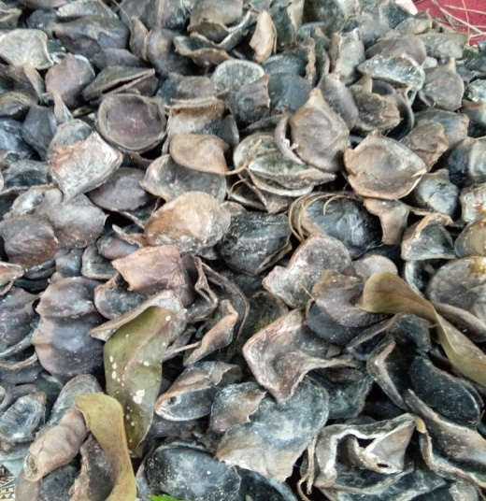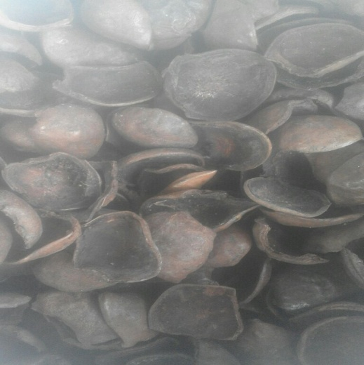

Jengkol termasuk suku polong-polongan (fabaceae). Buahnya berupa polong dan bentuknya gepeng berebelit membentuk spiral , berwarna lembayung tua. Biji buah berkulit ari tipis dengan warna coklat mengilap. Jengkol dapat menimbulkan bau tidak sedap pada urin setelah diolah dan diproses oleh pencernaan, terutama bila dimakan segar sebagai lalap.

Morfologi tumbuhan Jengkol Batang tegak, bulat, berkayu, licin, percabangan simpodial, cokelat kotor, daun majemuk, lonjong, berhadapan, panjang 10-20 cm, lebar 5-15 cm, tepi rata, ujung runcing, pangkal membulat, dan pertulangan menyirip. Tangkai batang panjangnya sekitar 0,5-1 m, daun berwarna hijau tua, bunga majemuk, bentuk tandan. Tangkai berbentuk bulat, kelopak menyerupai mangkok, benang sari berwarna kuning, putik berbentuk silindris, mahkota berbentuk lonjong, dan berwarna putih kekuningan. Buah jengkol bentuknya bulat pipih, biji bulat pipih, berkeping dua, putih kekuningan, tunggang, dan cokelat kotor (Hutapea, 1994).

Kulit Jengkol (Pithecellobium jiringa) selama ini tergolong limbah organik yang berserakan di pasar tradisional dan tidak memberikan nilai ekonomis (Hutasuhut, 2012). Namun, sebenarnya sudah ada penelitian yang dilakukan terhadap jengkol maupun kulitnya. Para peneliti mencoba memanfaatkan kandungan dalam jengkol maupun kulitnya untuk digunakan dalam kehidupan.

**2.7 DURIAN**

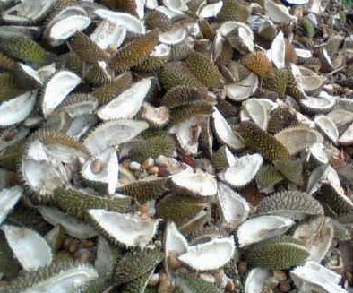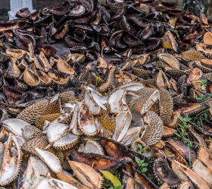

Tanaman durian merupakan salah satu jenis buah-buahan yang produksinya melimpah. Bagian buah yang dapat dimakan tergolong rendah yaitu hanya 20,52%. Hal ini berate ada sekitar 79,48% merupakan bagian yang tidak termanfaatkan untuk dikonsumsi seperti kulit dan biji durian yang dibuang begitu saja sampah akhirnya menjadi busuk. Kulit durian secara proporsional mengandung *carboxymethycellulose*yang tinggi (50-60%) dan kandungan lignin (5%) serta kandungan pati yang rendah (5%). Limbah kulit durian yang belum dimanfaatkan tersebut sengat potensial untuk diolah lebih lanjut menjadi pupuk arang yang mudah dan murah didapatkan oleh masyarakat guna memenuhi kebutuhan anergi mereka (Apriani, 2013).

**2.8 KERANGKA KONSEP**

Variabel bebas Variabel Terikat

Briket

Bahan Briket

1. Jengkol
2. Durian

1.Lamanya nyala api  
2.Panas atau kalor yang dihasilkan

Variabel Pengganggu

1. Kepadatan Briket
2. Ukuran Briket
3. Banyaknya perekat
4. Lamanya pengeringan

Adapun faktor pengganggu dari penelitian ini adalah :

1. Kepadatan Briket di kendalikan dengan cara manyamakan kepadatannya dengan alat penekan yang mempunyai berat yang sama yaitu 500 gram antara briket kulit durian dengan briket kulit jengkol
2. Ukuran Briket dikendalikan dengan cara membuat ukuran briket yang sama antara briket kulit durian dengan briket kulit jengkol dengan menggunakan pipa PVC diameter 2,2cm dan tinggi 3cm
3. Banyaknya Perekat dikendalikan dengan memberi perekat pada briket kulit durian dan kulit jengkol dengan banyak yang sama
4. Lamanya pengeringan di kendalikan dengan menyamakan lamanya pengeringan antar briket kulit jengkol dan briket kulit durian

**2.9Defenisi Operasional**

|  |  |  |  |
| --- | --- | --- | --- |
| No | Variabel | Defenisi | Alat ukur |
| 1 | Briket kulit durian | Serbuk arang yang terbuat dari kulit durian yang di cetak menjadi briket | Menggunakan timbangan duduk |
| 2 | Briket kulit jengkol | Serbuk arang yang terbuat dari kulit jengkol yang di cetak menjadi briket | Menggunakan timbangan duduk |
| 3 | Ketahanan nyala api | Dimulai dari briket arang menyala hingga padam | Waktu (jam) |
| 4 | Panas atau kalor | Panas yang dihasilkan dari briket arang dihitung saat air direbus mulai dari briket arang menyala sampai padam | Dilihat waktu didih air yang direbus menggunakan cangkir stenleas yang berisi 500 ml air |

**2.10 Hipotesa**

Ho: Tidak ada perbedaan lama nyala api yang dihasilkan antara briket kulit jengkol dengan briket kulit durian

Ha: Ada perbedaan lama nyala api yang dihasilkan antara briket kulit jengkol dengan briket kulit durian

Ho: Tidak ada perbedaan panas yang dihasilkan antara briket kulit jengkol dengan briket kulit durian

Ha: Ada perbedaan panas yang dihasilkan antara briket kulit jengkol dengan briket kulit durian

**BAB III**

**METODE PENELITIAN**

**3.1 Jenis dan Rancangan Penelitian**

Jenis penelitian ini adalah applied research dengan desain atau rancangan penelitian yaitu Posstest-Only Group Design

X1 O1,1

X2 O2,2

Keterangan

X1 : Briket Kulit Durian

X2 : Briket Kulit Jengkol

O1,1 : Lamanya nyala api dan Panas dari briket kulit durian

O2,2 : Lamanya nyala api dan panas dari briket kulit jengkol

Penelitian ini dilakukan dengan Pengulangan sebanyak 16 kali dengan Formulasi

(t-1) (r-1) ≥ 15

(2-1) (r-1) ≥ 15

1(r-1) ≥ 15

r-1 ≥ 15

r ≥ 15 + 1

r ≥ 16

**3.2 lokasi Dan Waktu Penelitian**

Penelitian dilakukan di Desa Titi Pentol Kecamatan Tanjung Morawa Kabupaten Deli Serdang. Untuk penelitian ini dilokasikan waktu yang akan digunakan mulai dari 17 Juni 2018 – 1 Juli 2018.

**3.3 Alat dan Bahan yang digunakan**

1. Alat

1. Alat cetak dari pipa PVC diameter 2,2cm dan tinggi 3cm
2. Kayu (Pengepres)
3. Keramik (Alas Pengepresan)
4. Box Pembakaran (Tong)
5. Ember kecil
6. Kaleng susu
7. Cangkir stenlees
8. Saringan (Penyaring Briket)
9. Korek api
10. Timbangan
11. Lumpang dan alu (penghalus atau penumbuk arang kulit jengkol dan durian)
12. Terpal

2. Bahan

1. kulit durian
2. kulit jengkol
3. Tepung kanji atau tapioca
4. Air

**3.4 Prosedur Kerja**

1. Tahap pengeringan
2. Kumpulkan kulit durian dan kulit jengkol yang telah dibuang oleh konsumen.
3. Jemur kulit durian dan kulit jengkol dibawah sinar matahari dengan terpal sebagai alasnya, sehingga kulit durian dan kulit jengkol tersebut benar-benar kering
4. Tahap Karbonisasi
5. Ambil kulit durian dan kulit jengkol yang sudah kering kemudian dilakukan pembakaran didalam tong yang sudah disediakan
6. Dalam proses pembakaran diberi lobang pada tutup tong tempat pembakaran agar udara yang masuk kedalam tong tempat pembakaran dapat diatur. Ditengah tutup juga diberi lubang agar api tidak padam dan asap hasil proses pembakaran dapat keluar. Jika sudah tidak ada asap yang keluar dari lubang tutup, maka hasil pembakaran disiram dengan air secukupnya agar tidak menjadi abu. Kemudian, arang kulit durian dan arang kulit jengkol dari hasil pembakaran telah siap digunakan dalam proses berikutnya.
7. Tahap Penggerusan

Setelah kulit durian dan kulit jengkol menjadi arang, arang kulit durian dan kulit jengkol tersebut ditumbuk atau dihaluskan dengan menggunakan lumpang dan alu.

1. Tahap Penyaringan

Serbuk arang kulit durian dan serbuk arang kulit jengkol yang telah digerus kemudian disaring dengan menggunakan saringan untuk mendapatkan ukuran serbuk arang yang merata.

1. Tahap Pembuatan Perekat

Perekat yang digunakan untuk pembuatan briket arang ini terbuat dari tepung kanji atau tapioka dengan cara mencampurkan tepung kanji dengan air secukupnya.Selanjutnya larutan tepung tersebut dimasak sampai warna larutan tepung yang semula berwarna putih berubah menjadi transparan. Setelah mendidih dan terasa lengket ditangan, larutan yang menjadi lem tersebut didinginkan terlebih dahulu sebelum digunakan sebagai perekat pembuatan briket arang

1. Pencampuran arang kulit durian dengan perekat

Timbang arang kulit durian yang sudah dihaluskan sebanyak 2kg lalu campurkan perekat kanji sebanyak 1500ml

1. Pencampuran arang kulit jengkol dengan perekat

Timbang arang kulit jengkol yang sudah dihaluskan sebanyak 2kg lalu campurkan perekat kanji sebanyak 1500ml

1. Tahap Pengadukan

Pengadukan bahan yang telah dicampurkan dengan perekat kanji ditambah air sedikit demi sedikit. Penambahan air ini bertujuan agar adonan briket kulit durian dan briket kulit jengkol mudah menyatu.

1. Tahap Pencetakkan

Setelah bahan-bahan yang dicampur dengan perekat, dicetak dengan alat cetak yang telah disediakan. Alat cetak tebuat dari pipa PVC berdiameter 2,2cm dan tinggi 3cm. Kemudian dimasukkan bahanbriket tersebut kedalam pipa PVC dan di pres dengan kayu yang berat nya 500grhingga padat diatas keramik dan mimiliki kepadatan yang sama antara briket kulit jengkol dengan briket kulit durian. Semakin padat briket maka semakin awet daya bakarnya.

1. Tahap Pengeringan

Bahan yang sudah dicetak djemur kembali dibawah terik matahari dengan alas terpal. Penjemuran dilakukan selama 12 jam hingga benar-benar kering. Tujuan penjemuran tahap kedua ini adalah agar briket yang telah dicetak benar-benar kering sehingga saat digunakan briket kulit durian dan kulit jengkol ini dapat menghasilkan panas yang tinggi.

1. Uji Nyala

Siapkan kaleng susu yang dilubangi sisi sampingnya, masukkan 8 buah briket arang yang sudah dicetak lalu nyalakan api pada briket kulit durian dan kulit jengkol, setelah menyala hitung waktu nyala api hingga padam. Proses uji nyala kulit durian dan kulit jengkol dilakukan dalam waktu yang sama .

Uji nyala perlu dilakukan untuk mengetahui apakah super karbon yang terdapat didalam briket dapat berfungsi sebagaimana mestinya. Parameter yang diamati mencakup lama penyalaan . maka bandingkan daya ketahanan nyala api antara briket kulit durian dan briket kulit jengkol.

1. Uji Panas atau Kalor

Siapkan air sebanyak 500ml lalu tuang kedalam cangkir steanlees yang sudah disediakan, lalu naikkan cangkir stenlees ke atas kompr atau kaleng susu pada saat briket sudah menyala. Penghitungan dilakukan mulai saat cangkir stenlees dinaikan ke atas kompor saat briket menyala hingga padam .

Uji panas dilakukan untuk mengetahui apakah panas yang di hasilkan dari briket kulit jengkol dengan briket kulit durian berbeda.

**3.6 Pengolahan Analisa Data**

1. Pengolahan Data

Pengolahan Data Secara Computeris

1. Analisa Data

Data yang telah di analisaakan di ujinormalitasnyaapabila data normal makauji yang akan di lakukanmenggunakan T-Test Independent danapabila data tidak normal makauji yang dilakukanmenggunakan Mann Witney.

**BAB IV**

**HASIL DAN PEMBAHASAN**

**4.1 Hasil Penelitian**

Pada penelitian ini ada beberapa tahap yang dilakukan untuk membuat briket arang langkah pertama yaitu proses karbonisasi untuk menghasilkan arang dari kulit jengkol dan arang dari kulit durian, setelah karbonisasi tahap selanjutnya proses penggilingan arang agar menjadi serbuk arang. Kemudian karbon ini disaring menggunakan saringan kelapa agar di peroleh partikel serbuk arang yang sama dari kedua bahan. Kemudian proses pembuatan perekat yaitu 200 gram tepung kanji di campur dengan 1500ml air kemudian dimasak hingga menyatu atau menjadi lem.

Setelah perekat selesai dibuat kemudian serbuk kulit jengkol dan serbuk kulit durian dicampur dengan perbandingan yang sama . Kemudian campuran serbuk arang dan tepung kanji yang sudah menyatu dicetak dengan pipa PVC diameter 2,2cm dan tinggi 3 cm. Lalu tekan menggunakan kayu seberat 500gram agar menghasilkan kepadatan yang sama antara briket kulit jengkol dan briket kulit durian. Lalu briket arang dari kedua bahan tersebut di cetak, jemur di bawah sinar matahari selama 12 jam.

Setelah briket arang dari kedua bahan tersebut selesai dijemur selama 12 jam, kemudian dilanjutkan ke tahap pengujian panas dari briket kulit jengkol dan briket kulit durian dengan mendidihkan air sebanyak 500ml dan membandingkan lamanya bara yang dihasilkan dari briket kulit jengkol dan briket kulit durian.

Pengujian kualitas briket arang kulit jengkol dan briket arang kulit durian di tinjau dari lamanya bara api menyala di hitung mulai briket arang di nyalakan sampai padam nya bara menjadi abu dan panas yang dihasilkan briket arang kulit jengkol dan briket arang kulit durian dihitung dari bara menyala hingga air sebanyak 500 ml mendidih. Hasil dari lama nyala api briket arang dapat dilihat pada tabel 4.1 dibawah ini :

**Tabel 4.1  
 Hasil pengamatan lama nyala bara   
 pada briket arang kulit jengkol dan briket arang kulit durian**

|  |  |  |  |
| --- | --- | --- | --- |
| **No** | **Replikasi** | **Lama nyala bara briket (menit)** | |
| **Kulit jengkol** | **Kulit durian** |
| 1 | R1 | 175 | 114 |
| 2 | R2 | 114 | 98 |
| 3 | R3 | 118 | 119 |
| 4 | R4 | 138 | 129 |
| 5 | R5 | 120 | 95 |
| 6 | R6 | 186 | 165 |
| 7 | R7 | 190 | 175 |
| 8 | R8 | 135 | 96 |
| 9 | R9 | 125 | 101 |
| 10 | R10 | 152 | 132 |
| 11 | R11 | 139 | 92 |
| 12 | R12 | 160 | 146 |
| 13 | R13 | 155 | 130 |
| 14 | R14 | 140 | 115 |
| 15 | R15 | 196 | 195 |
| 16 | R16 | 172 | 112 |
|  | Rata-rata | 151 | 126 |

Berdasarkan tabel 4.1 diatas terlihat bahwa lamanya nyala bara briket kulit jengkol dari 16 kali replikasi (pengulangan) yaitu antara 114 menit sampai 196 menit dengan rata-rata 151 menit sedangkan lamanya nyala bara briket kulit durian antara 92 menit hingga 195 menit dengan rata-rata 126 menit.Dilihat dari hasil rata-rata lama nyala briket arang kulit jengkol lebih lama dibanding dengan arang briket kulit durian

**Tabel 4.2  
Hasil pengamatan panas antara briket   
arang kulit jengkol dan briket arang kulit durian**

|  |  |  |  |
| --- | --- | --- | --- |
| **No** | **Replikasi** | **Waktu didihan briket (menit)** | |
| **Kulit jengkol** | **Kulit durian** |
| 1 | R1 | 38 | 23 |
| 2 | R2 | 28 | 15 |
| 3 | R3 | 26 | 19 |
| 4 | R4 | 22 | 17 |
| 5 | R5 | 29 | 19 |
| 6 | R6 | 25 | 17 |
| 7 | R7 | 30 | 19 |
| 8 | R8 | 38 | 22 |
| 9 | R9 | 27 | 20 |
| 10 | R10 | 35 | 24 |
| 11 | R11 | 28 | 21 |
| 12 | R12 | 28 | 18 |
| 13 | R13 | 31 | 23 |
| 14 | R14 | 24 | 18 |
| 15 | R15 | 30 | 20 |
| 16 | R16 | 39 | 26 |
|  | Rata-rata | 29 | 20 |

Berdasarkan tabel 4.2 diatas terlihat bahwa waktu didihan air dari briket kulit jengkol dari 16 kali replikasi (pengulangan) yaitu antara 22 menit sampai 39 menit dengan rata-rata 29 menit sedangkan waktu didihan air briket kulit durian antara 15 menit hingga 26 menit dengan rata-rata 20 menit.Dilihat dari hasil rata-rata waktu didihan air briket arang kulit durian lebih cepat mendidih dibanding dengan briket kulit jengkol

Untuk mengetahui perbedaan lama nyala api dan panas dari briket kulit jengkol dan briket kulit durian, maka dilakukan uji statistik dengan menggunakan uji T-Test Independent. Sebelum dilakukan uji T-Test Independent terlebih dahulu dilakukan uji normalitas data, baik untuk data lama nyala maupun panas dari briket kulit jengkol dan kulit durian. Untuk mengetahui normalitas data maka uji yang digunakan adalah Shapiro-Wilk. Hasil uji lama nyala api briket kulit jengkol dan briket kulit durian data berdistribusi normal dengan (nilai P > 0.05) atau . Oleh karna itu uji T-Test Independent akan digunakan. Berikut tabel T-Test Independent Lama nyala api briket kulit jengkol dan briket kulit durian :

**Tabel 4.3  
 Uji T-Test Independent lama nyala api  
 Briket kulit jengkol dan briket kulit durian**

|  |  |  |  |  |  |  |
| --- | --- | --- | --- | --- | --- | --- |
| **F** | **P** | **T** | **df** | **P** | **95% Confidence Interval of the Difference** | |
|  |  |  |  |  | **Lower** | **Upper** |
| ,057 | ,813 | 2,475 | 30 | ,019 | 4,419 | 46,081 |
| 2,475 | 29,518 | ,019 | 4,405 | 46,095 |

Dari tabel diatas menunjukkan data memiliki varian homogen (0,813>0,05) oleh karan itu uji T yang digunakan yang memiliki varian yang sama yaitu sebesar t=2,475 (p<0,05). Hal ini menunjukkan bahwa hipotesa NOL ditolak dapat disimpulkan bahwa ada perbedaan secara signifikan lama nyala api antara briket kulit jengkol dengan briket kulit durian.

**Tabel 4.4  
Uji T-Test Independent panas  
Briket kulit jengkol dan briket kulit durian**

|  |  |  |  |  |  |  |  |
| --- | --- | --- | --- | --- | --- | --- | --- |
| **F** | **p** | **T** | **df** | **P** | **Mean Difference** | **95% Confidence Interval of the Difference** | |
| **Lower** | **Upper** |
| 3,540 | ,070 | 6,624 | 30 | ,000 | 9.813 | 6,787 | 12.838 |
|  |  | 6,624 | 23,800 | ,000 | 9.813 | 6,784 | 12.871 |

Dari tabel diatas menunjukkan data memiliki varian homogen (0,070>0,05) oleh karan itu uji T yang digunakan yang memiliki varian yang sama yaitu sebesar t=6,624 (p<0,05). Hal ini menunjukkan bahwa hipotesa NOL ditolak dapat disimpulkan bahwa ada perbedaan secara signifikan panas antara briket kulit jengkol dengan briket kulit durian.

**4.2 PEMBAHASAN**

Pemanfaatan kulit jengkol dan kulit durian umtuk briket arang merupakan pemanfaatan sampah yang baik, selain menciptakan lingkungan yang bersih di peroleh juga bahan bakar alternatif penganti minyak tanah dan gas. Berdasarkan hasil penelitian diatas, pemanfaatan briket arang sebagai bahan bakar alternatif bisa diaplikasikan pada masyarakat.

Dari Hasil uji diperoleh lama nyala briket arang kulit jengkol lebih lama di banding dengan briket kulit durian diukur mulai bara menyala hingga menjadi abu. Hasil panas yang dihasilkan dari briket kulit durian lebih tinggi daripada briket kulit jengkol. Dari hasil 16 kali pengulangan dengan merebus air sebanyak 500ml didalam cangkir stainless dan diatas kompor kaleng susu briket kulit durian lebih cepat mendidih(muncul nya gelembung-gelembung kecil) daripada briket kulit jengkol.

Kecepatan pembakaran dipengaruhi oleh struktur bahan, kandungan karbon terikat dan tingkat kekerasan bahan(Siti jamilatun, 2008). Semakin keras bahan briket arang semakin lama pula lama nyala bara yang dihasilkan.

Menurut penelitian Samsudin Anis (2006) dapat diketahui bahwa briket kulit durian mempunyai nilai kalor diatas nilai kalor briket arang kayu, yaitu 5.010 kal/gr.Beberapa keunggulan briket kulit durian adalah nilai kalorinya relatif tinggi, tak berbau, tidak bersifat polutan, tidak menghasilkan gas SO, dan bisa langsung menyala. (Green Action, 2009)

Dari hasil penelitian yang diperoleh briket arang kulit jengkol dan briket arang kulit durian dapat dimanfaatkan oleh masyarakat sebagai bahan bakar alternatif. Selain masyarakat umum briket arang kulit jengkol dan kulit durian juga dapat digunakan bagi penjual sate,ikan bakar,ayam bakar selain biaya yang murah juga mengurangi volume sampah.

Briket arang kulit jengkol dan briket arang kulit durian keduanya memiliki kualitas yang baik, tetapi melihat dari kondisi sekitar kita kulit durian lebih mudah didapatkan daripada kulit jengkol. Dari segi ekonomis briket kulit jengkol lebih disarankan karena briket kulit jengkol memiliki lama nyala bara yang tahan lama dibanding dengan briket kulit durian.

Kesulitan yang di dapat saat pembuatan briket arang adalah saat mengeluarkan briket arang dari cetakannya.

**BAB V**

**SIMPULAN DAN SARAN**

**5.1 Simpulan**

1. briket kulit jengkol memiliki lama nyala api dengan rata-rata 151 menit

2. Briket kulit durian memiliki lama nyala api dengan rata-rata 126 menit

3.Briket kulit jengkol menghasilkan panas dengan waktu didihan air rata-rata 29 menit

4.Briket kulit durian menghasilkan panas dengan waktu didihan air rata-rata 20 menit

5.Lama nyala bara briket kulit jengkol lebih lama dibanding dengan briket kulit durian

6.Panas yang dihasilkan briket kulit durian lebih tinggi dibanding dengan briket kulit jengkol. Briket kulit durian lebih cepat mendidih dibanding dengan briket kulit jengkol.

**5.2 Saran**

Berdasarkan penelitian dapat di sarankan bahwa :

1. untuk masyarakat dapat dimanfaatkan briket kulit jengkol dan briket kulit durian sebagai pengganti bahan bakar alternatif.

2. untuk peneliti selanjutnya perlu melakukan penelitian dengan bahan yang lain dengan jumlah perekat yang berbeda.

3. untuk peneliti selanjutnya atau masyarakat agar menggabungkan bahan 1 dan bahan 2 untuk menjadi briket arang

4. untuk peneliti selanjutnya atau masyarakat saat proses pencetakan agar pipa PVC di oles minyak agar mudah saat mengeluarkan briket dari cetakannya.

**DOKUMENTASI**

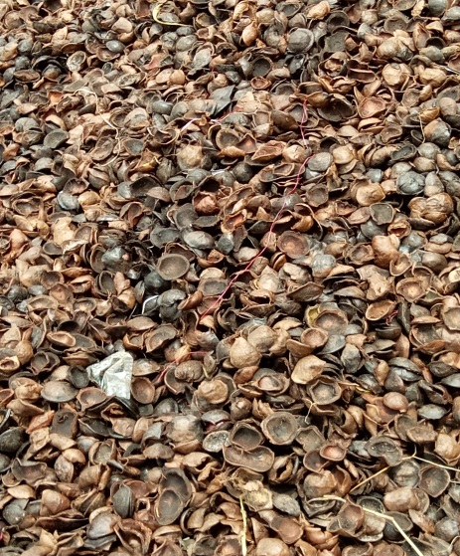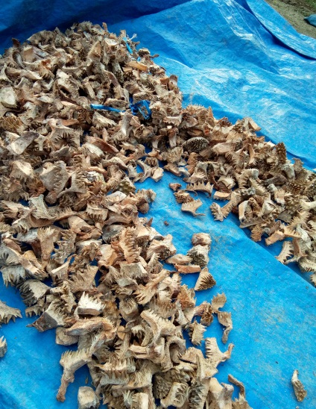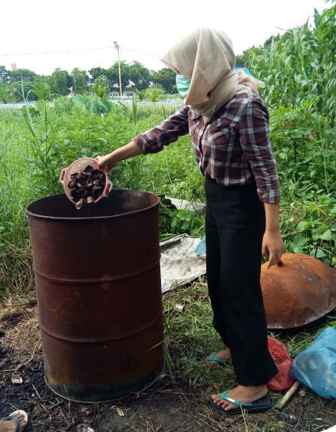

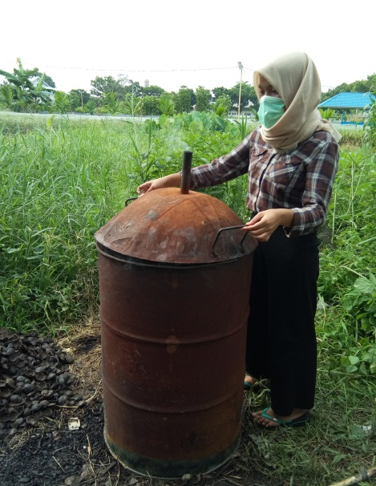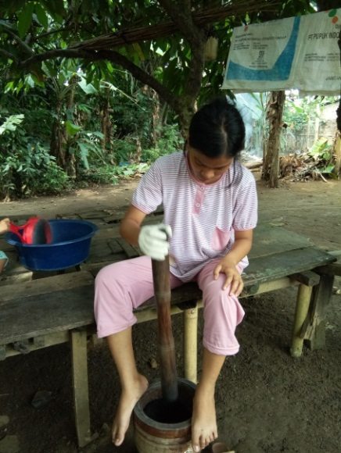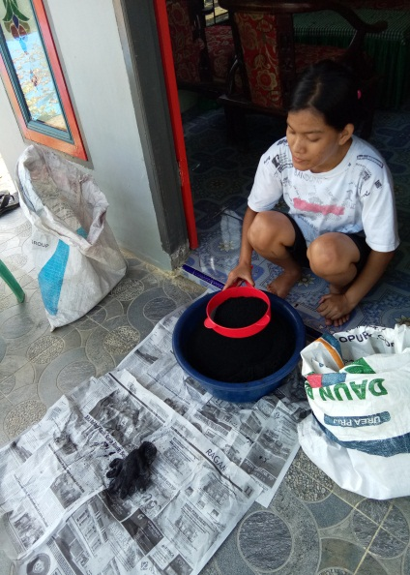

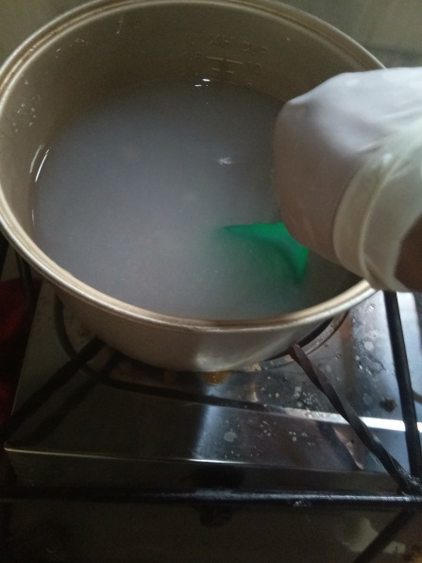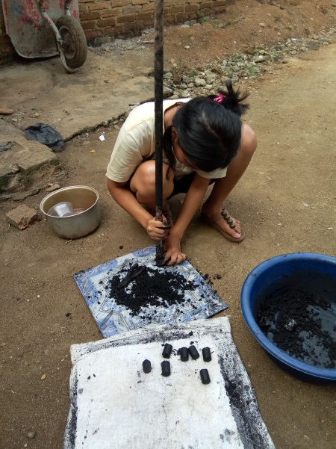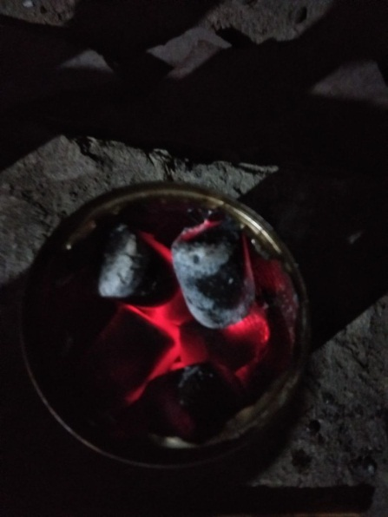

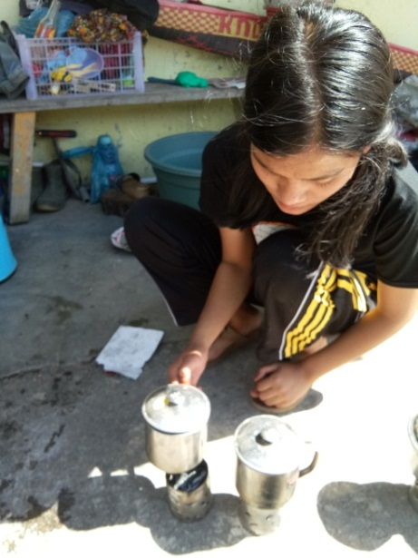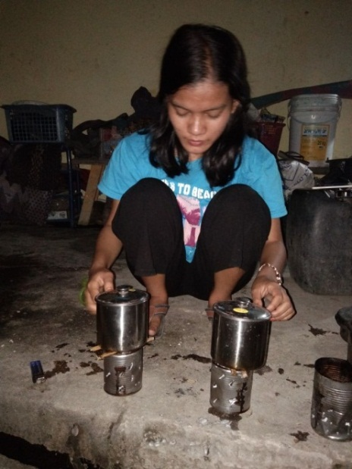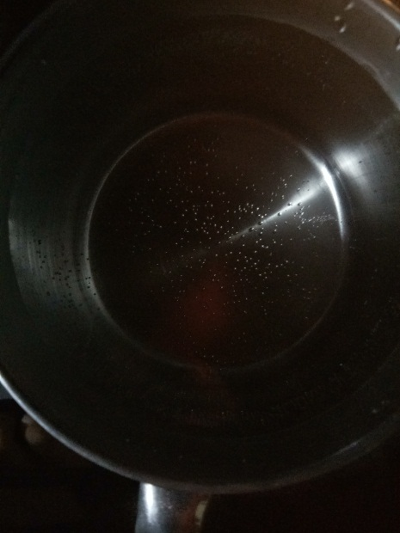

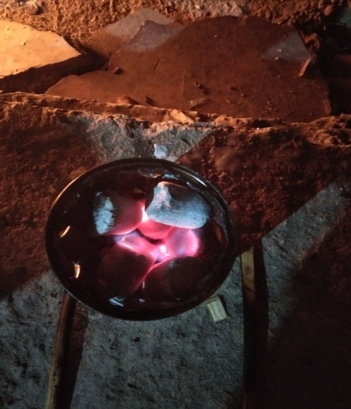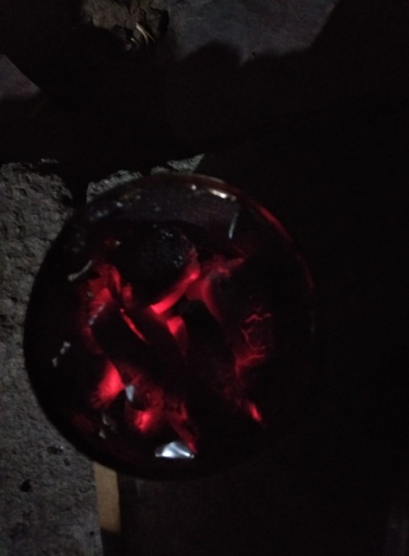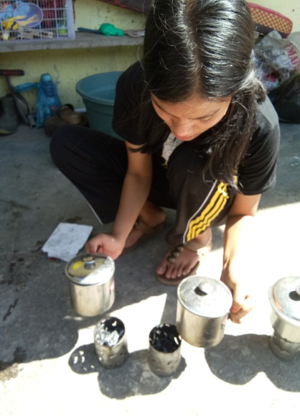

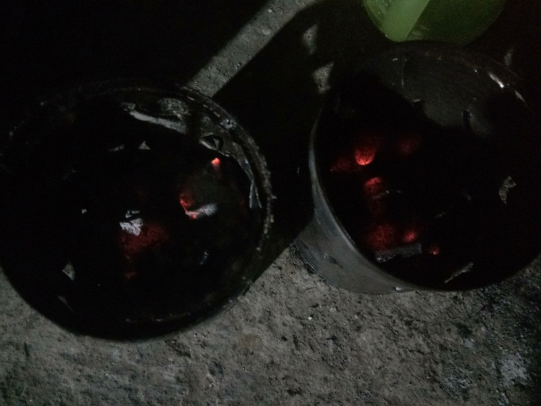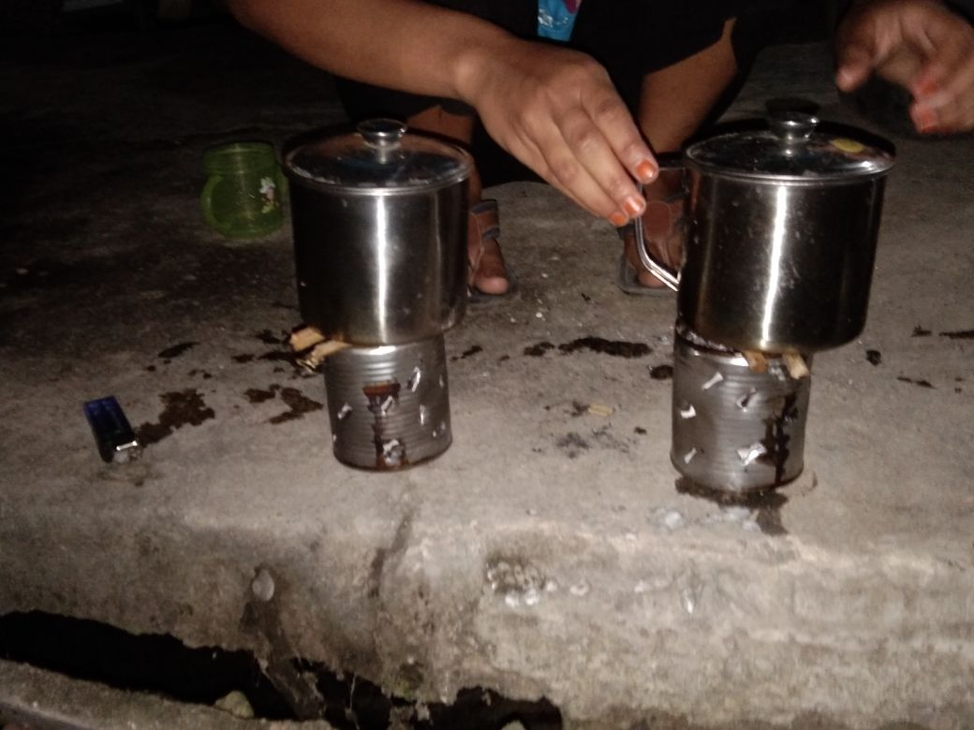

UJI NORMALITAS LAMA NYALA API BRIKET LULIT JENGKOL DAN BRIKET KULIT DURIAN

REGRESSION

/MISSING LISTWISE

/STATISTICS COEFF OUTS R ANOVA

/CRITERIA=PIN(.05) POUT(.10)

/NOORIGIN

/DEPENDENT jengkol

/METHOD=ENTER durian

/SAVE RESID.

**Regression**

[DataSet3]

|  |  |  |  |
| --- | --- | --- | --- |
| **Variables Entered/Removeda** | | | |
| Model | Variables Entered | Variables Removed | Method |
| 1 | durianb | . | Enter |
| a. Dependent Variable: jengkol | | | |
| b. All requested variables entered. | | | |

|  |  |  |  |  |
| --- | --- | --- | --- | --- |
| **Model Summaryb** | | | | |
| Model | R | R Square | Adjusted R Square | Std. Error of the Estimate |
| 1 | ,805a | ,648 | ,623 | 16,551 |
| a. Predictors: (Constant), durian | | | | |
| b. Dependent Variable: jengkol | | | | |

|  |  |  |  |  |  |  |
| --- | --- | --- | --- | --- | --- | --- |
| **ANOVAa** | | | | | | |
| Model | | Sum of Squares | df | Mean Square | F | Sig. |
| 1 | Regression | 7054,539 | 1 | 7054,539 | 25,752 | ,000b |
| Residual | 3835,211 | 14 | 273,944 |  |  |
| Total | 10889,750 | 15 |  |  |  |
| a. Dependent Variable: jengkol | | | | | | |
| b. Predictors: (Constant), durian | | | | | | |

|  |  |  |  |  |  |  |
| --- | --- | --- | --- | --- | --- | --- |
| **Coefficientsa** | | | | | | |
| Model | | Unstandardized Coefficients | | Standardized Coefficients | t | Sig. |
| B | Std. Error | Beta |
| 1 | (Constant) | 62,025 | 18,039 |  | 3,438 | ,004 |
| durian | ,708 | ,139 | ,805 | 5,075 | ,000 |
| a. Dependent Variable: jengkol | | | | | | |

|  |  |  |  |  |  |
| --- | --- | --- | --- | --- | --- |
| **Residuals Statisticsa** | | | | | |
|  | Minimum | Maximum | Mean | Std. Deviation | N |
| Predicted Value | 127,15 | 200,05 | 151,13 | 21,686 | 16 |
| Residual | -28,259 | 32,281 | ,000 | 15,990 | 16 |
| Std. Predicted Value | -1,106 | 2,256 | ,000 | 1,000 | 16 |
| Std. Residual | -1,707 | 1,950 | ,000 | ,966 | 16 |
| a. Dependent Variable: jengkol | | | | | |

NPAR TESTS

/K-S(NORMAL)=RES_1

/MISSING ANALYSIS.

**NPar Tests**

|  |  |  |
| --- | --- | --- |
| **Notes** | | |
| Output Created | | 01-AUG-2018 22:49:25 |
| Comments | |  |
| Input | Active Dataset | DataSet3 |
| Filter | <none> |
| Weight | <none> |
| Split File | <none> |
| N of Rows in Working Data File | 16 |
| Missing Value Handling | Definition of Missing | User-defined missing values are treated as missing. |
| Cases Used | Statistics for each test are based on all cases with valid data for the variable(s) used in that test. |
| Syntax | | NPAR TESTS  /K-S(NORMAL)=RES_1  /MISSING ANALYSIS. |
| Resources | Processor Time | 00:00:00,02 |
| Elapsed Time | 00:00:00,02 |
| Number of Cases Alloweda | 196608 |
| a. Based on availability of workspace memory. | | |

[DataSet3]

|  |  |  |
| --- | --- | --- |
| **One-Sample Kolmogorov-Smirnov Test** | | |
|  | | Unstandardized Residual |
| N | | 16 |
| Normal Parametersa,b | Mean | ,0000000 |
| Std. Deviation | 15,99002075 |
| Most Extreme Differences | Absolute | ,147 |
| Positive | ,147 |
| Negative | -,098 |
| Kolmogorov-Smirnov Z | | ,589 |
| Asymp. Sig. (2-tailed) | | ,878 |
| a. Test distribution is Normal. | | |
| b. Calculated from data. | | |

**UJI NORMALITAS PANAS YANG DIHASILKAN BRIKET KULIT JENGKOL DAN BRIKE KULIT DURIAN**

REGRESSION

/MISSING LISTWISE

/STATISTICS COEFF OUTS R ANOVA

/CRITERIA=PIN(.05) POUT(.10)

/NOORIGIN

/DEPENDENT jengkol

/METHOD=ENTER durian

/SAVE RESID.

**Regression**

|  |  |  |
| --- | --- | --- |
| **Notes** | | |
| Output Created | | 01-AUG-2018 22:48:52 |
| Comments | |  |
| Input | Active Dataset | DataSet3 |
| Filter | <none> |
| Weight | <none> |
| Split File | <none> |
| N of Rows in Working Data File | 16 |
| Missing Value Handling | Definition of Missing | User-defined missing values are treated as missing. |
| Cases Used | Statistics are based on cases with no missing values for any variable used. |
| Syntax | | REGRESSION  /MISSING LISTWISE  /STATISTICS COEFF OUTS R ANOVA  /CRITERIA=PIN(.05) POUT(.10)  /NOORIGIN  /DEPENDENT jengkol  /METHOD=ENTER durian  /SAVE RESID. |
| Resources | Processor Time | 00:00:00,02 |
| Elapsed Time | 00:00:00,02 |
| Memory Required | 1356 bytes |
| Additional Memory Required for Residual Plots | 0 bytes |
| Variables Created or Modified | RES_1 | Unstandardized Residual |

[DataSet3]

|  |  |  |  |
| --- | --- | --- | --- |
| **Variables Entered/Removeda** | | | |
| Model | Variables Entered | Variables Removed | Method |
| 1 | durianb | . | Enter |
| a. Dependent Variable: jengkol | | | |
| b. All requested variables entered. | | | |

|  |  |  |  |  |
| --- | --- | --- | --- | --- |
| **Model Summaryb** | | | | |
| Model | R | R Square | Adjusted R Square | Std. Error of the Estimate |
| 1 | ,805a | ,648 | ,623 | 16,551 |
| a. Predictors: (Constant), durian | | | | |
| b. Dependent Variable: jengkol | | | | |

|  |  |  |  |  |  |  |
| --- | --- | --- | --- | --- | --- | --- |
| **ANOVAa** | | | | | | |
| Model | | Sum of Squares | df | Mean Square | F | Sig. |
| 1 | Regression | 7054,539 | 1 | 7054,539 | 25,752 | ,000b |
| Residual | 3835,211 | 14 | 273,944 |  |  |
| Total | 10889,750 | 15 |  |  |  |
| a. Dependent Variable: jengkol | | | | | | |
| b. Predictors: (Constant), durian | | | | | | |

|  |  |  |  |  |  |  |
| --- | --- | --- | --- | --- | --- | --- |
| **Coefficientsa** | | | | | | |
| Model | | Unstandardized Coefficients | | Standardized Coefficients | t | Sig. |
| B | Std. Error | Beta |
| 1 | (Constant) | 62,025 | 18,039 |  | 3,438 | ,004 |
| durian | ,708 | ,139 | ,805 | 5,075 | ,000 |
| a. Dependent Variable: jengkol | | | | | | |

|  |  |  |  |  |  |
| --- | --- | --- | --- | --- | --- |
| **Residuals Statisticsa** | | | | | |
|  | Minimum | Maximum | Mean | Std. Deviation | N |
| Predicted Value | 127,15 | 200,05 | 151,13 | 21,686 | 16 |
| Residual | -28,259 | 32,281 | ,000 | 15,990 | 16 |
| Std. Predicted Value | -1,106 | 2,256 | ,000 | 1,000 | 16 |
| Std. Residual | -1,707 | 1,950 | ,000 | ,966 | 16 |
| a. Dependent Variable: jengkol | | | | | |

NPAR TESTS

/K-S(NORMAL)=RES_1

/MISSING ANALYSIS.

**NPar Tests**

|  |  |  |
| --- | --- | --- |
| **Notes** | | |
| Output Created | | 01-AUG-2018 22:49:25 |
| Comments | |  |
| Input | Active Dataset | DataSet3 |
| Filter | <none> |
| Weight | <none> |
| Split File | <none> |
| N of Rows in Working Data File | 16 |
| Missing Value Handling | Definition of Missing | User-defined missing values are treated as missing. |
| Cases Used | Statistics for each test are based on all cases with valid data for the variable(s) used in that test. |
| Syntax | | NPAR TESTS  /K-S(NORMAL)=RES_1  /MISSING ANALYSIS. |
| Resources | Processor Time | 00:00:00,02 |
| Elapsed Time | 00:00:00,02 |
| Number of Cases Alloweda | 196608 |
| a. Based on availability of workspace memory. | | |

[DataSet3]

|  |  |  |
| --- | --- | --- |
| **One-Sample Kolmogorov-Smirnov Test** | | |
|  | | Unstandardized Residual |
| N | | 16 |
| Normal Parametersa,b | Mean | ,0000000 |
| Std. Deviation | 15,99002075 |
| Most Extreme Differences | Absolute | ,147 |
| Positive | ,147 |
| Negative | -,098 |
| Kolmogorov-Smirnov Z | | ,589 |
| Asymp. Sig. (2-tailed) | | ,878 |
| a. Test distribution is Normal. | | |
| b. Calculated from data. | | |

**Uji t-test independent lamanya nyala api briket kulit jengkol dan briket kulit durian**

DATASET ACTIVATE DataSet1.

T-TEST GROUPS=X1(1 2)

/MISSING=ANALYSIS

/VARIABLES=Y1

/CRITERIA=CI(.95).

**T-Test**

[DataSet1] D:\folder winda\data spss\Untitled2.sav

|  |  |  |  |  |  |
| --- | --- | --- | --- | --- | --- |
| **Group Statistics** | | | | | |
|  | Kelompok | N | Mean | Std. Deviation | Std. Error Mean |
| lamanya nyala api kulit jengkol dan kulit durian | Kelompok Jengkol | 16 | 151,13 | 26,944 | 6,736 |
| Kelompok Durian | 16 | 125,88 | 30,637 | 7,659 |

|  |  |  |  |  |
| --- | --- | --- | --- | --- |
| **Independent Samples Test** | | | | |
|  | | | lamanya nyala api kulit jengkol dan kulit durian | |
| Equal variances assumed | Equal variances not assumed |
| Levene's Test for Equality of Variances | F | | ,057 |  |
| Sig. | | ,813 |  |
| t-test for Equality of Means | T | | 2,475 | 2,475 |
| Df | | 30 | 29,518 |
| Sig. (2-tailed) | | ,019 | ,019 |
| Mean Difference | | 25,250 | 25,250 |
| Std. Error Difference | | 10,200 | 10,200 |
| 95% Confidence Interval of the Difference | Lower | 4,419 | 4,405 |
| Upper | 46,081 | 46,095 |

**Uji t-test independent Panas yang dihasilkan briket kulit jengkol dan briket kulit durian**

T-TEST GROUPS=y(1 2)

/MISSING=ANALYSIS

/VARIABLES=x

/CRITERIA=CI(.95).

**T-Test**

|  |  |  |
| --- | --- | --- |
| **Notes** | | |
| Output Created | | 01-AUG-2018 15:10:37 |
| Comments | |  |
| Input | Active Dataset | DataSet6 |
| Filter | <none> |
| Weight | <none> |
| Split File | <none> |
| N of Rows in Working Data File | 32 |
| Missing Value Handling | Definition of Missing | User defined missing values are treated as missing. |
| Cases Used | Statistics for each analysis are based on the cases with no missing or out-of-range data for any variable in the analysis. |
| Syntax | | T-TEST GROUPS=y(1 2)  /MISSING=ANALYSIS  /VARIABLES=x  /CRITERIA=CI(.95). |
| Resources | Processor Time | 00:00:00,02 |
| Elapsed Time | 00:00:00,02 |

[DataSet6]

|  |  |  |  |  |  |
| --- | --- | --- | --- | --- | --- |
| **Group Statistics** | | | | | |
|  | Kelompok | N | Mean | Std. Deviation | Std. Error Mean |
| Panas atau kalor yang dihasilkan kulit jengkol dan durian | kelompok jengkol | 16 | 29,88 | 5,149 | 1,287 |
| kelompok durian | 16 | 20,06 | 2,932 | ,733 |

|  |  |  |  |  |
| --- | --- | --- | --- | --- |
| **Independent Samples Test** | | | | |
|  | | | Panas atau kalor yang dihasilkan kulit jengkol dan durian | |
| Equal variances assumed | Equal variances not assumed |
| Levene's Test for Equality of Variances | F | | 3,540 |  |
| Sig. | | ,070 |  |
| t-test for Equality of Means | T | | 6,624 | 6,624 |
| Df | | 30 | 23,800 |
| Sig. (2-tailed) | | ,000 | ,000 |
| Mean Difference | | 9,813 | 9,813 |
| Std. Error Difference | | 1,481 | 1,481 |
| 95% Confidence Interval of the Difference | Lower | 6,787 | 6,754 |
| Upper | 12,838 | 12,871 |